建 设 工 程 规 划 许 可 批 后 公 告 牌
建设项目名称 | 景德镇山语原墅项目-10#、18#、27#、41#楼 | 总平面图：  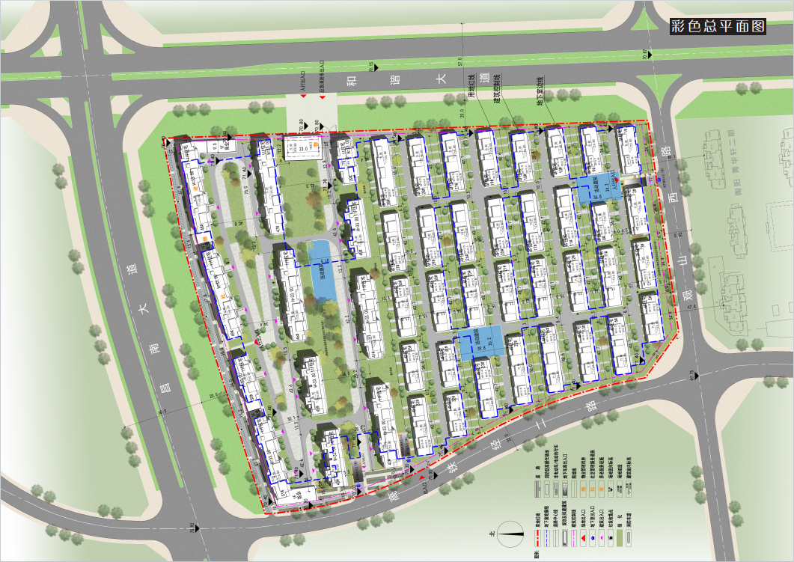
建设单位 | 江西旭尚置业有限公司
建设工程规划许可证号 | 建字第3602032025GG0028561号
建设用地面积 | 82060.11㎡
建设规模 | 建筑面积10053.4㎡
容积率 | 1.3
建筑密度 | 31.4
绿地率 | 30% | 以临街面为主的建筑或建筑群的彩色效果图：  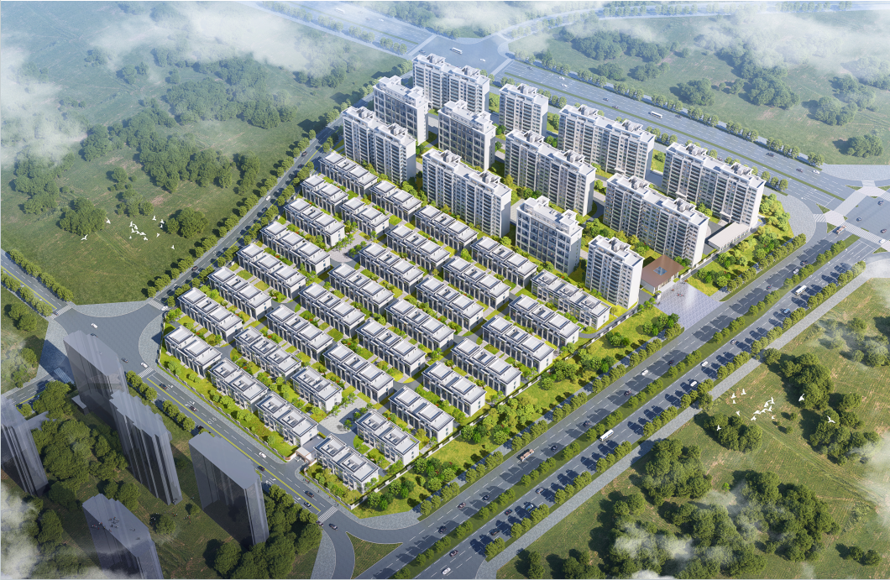
公建配套要求 | 满足国家规范规程要求
建筑功能 | 住宅
联系电话 | 0798-7127867
举报监督电话 | 12319

